

ที่ มท ๐๘16.3/ว

ถึง สำนักงานส่งเสริมการปกครองท้องถิ่นจังหวัด ทุกจังหวัด
ด้วยกรมส่งเสริมการปกครองท้องถิ่นได้รับแจ้งจากสำนักงานคณะกรรมการการศึกษา
ขั้นพื้นฐาน กระทรวงศึกษาธิการว่า ได้จัดการประกวดหนังสือดีเด่น ประจำปี พ.ศ. 2568 โดยมีวัตถุประสงค์เพื่อส่งเสริมการผลิตหนังสือภาษาไทย ซึ่งประพันธ์และจัดทำภาพประกอบโดยคนไทย พิมพ์โฆษณาในประเทศไทย ให้มีคุณภาพดี มีสารประโยชน์ มีปริมาณทวีขึ้นเพียงพอแก่ความต้องการของประชาชน อันจะส่งผลดีต่อการสร้างนิสัยรักการอ่านให้กับคนไทยและสังคมแห่งการเรียนรู้ที่ยั่งยืน และได้ขอความร่วมมือกรมส่งเสริมการปกครองท้องถิ่นประชาสัมพันธ์ให้องค์กรปกครองส่วนท้องถิ่น และสถานศึกษาในสังกัดร่วมส่งหนังสือเข้าร่วมประกวด ซึ่งคุณสมบัติของหนังสือที่ส่งเข้าประกวดต้องเป็นหนังสือที่พิมพ์โฆษณาเป็นเล่มบริบูรณ์ครั้งแรกใน พ.ศ. 2567
กรมส่งเสริมการปกครองท้องถิ่น จึงขอความร่วมมือสำนักงานส่งเสริมการปกครองท้องถิ่นจังหวัดแจ้งประชาสัมพันธ์เชิญชวนให้องค์กรปกครองส่วนท้องถิ่นและสถานศึกษาในสังกัดทราบ หากมีความประสงค์ ส่งหนังสือเข้าร่วมประกวดสามารถศึกษารายละเอียดเกณฑ์การประกวดและดาวน์โหลดใบสมัครหนังสือดีเด่น ประจำปี พ.ศ. 2568 ได้ตั้งแต่บัดนี้ จนถึงวันศุกร์ที่ 6 ธันวาคม ๒๕๖๗ ได้ที่เว็บไซต์ของสำนักวิชาการและมาตรฐานการศึกษา http://academic.obec.go.th หรือ QR Code ท้ายหนังสือนี้

กรมส่งเสริมการปกครองท้องถิ่น
ตุลาคม 2567

กองส่งเสริมและพัฒนาการจัดการศึกษาท้องถิ่น
กลุ่มงานส่งเสริมการจัดการศึกษาท้องถิ่น
โทร. ๐ ๒๒๔๑ ๙๐๐๐ ต่อ ๕๓๑2
โทรสาร ๐ ๒๒๔๑ ๙๐๒๑-๓ ต่อ 218
ไปรษณีย์อิเล็กทรอนิกส์ saraban@dla.go.th
ผู้ประสานงาน นางสาวมารียะห์ ดามาลี โทรศัพท์ 06 3584 7236
QR Code
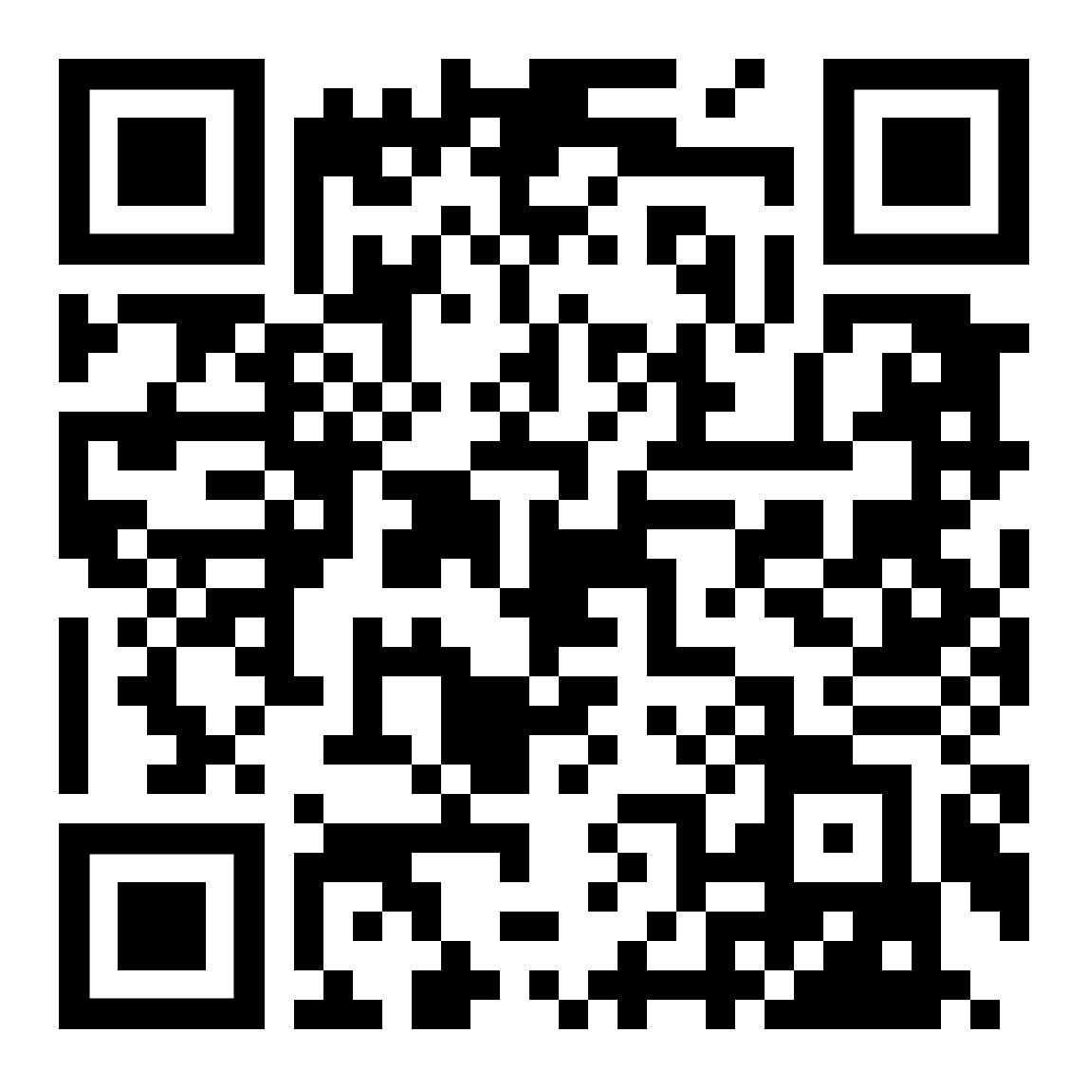
ผอ.กง.สศ. .......................
หน.ฝ. ...............................
จนท. ................................

https://bit.ly/3Ulhzww

